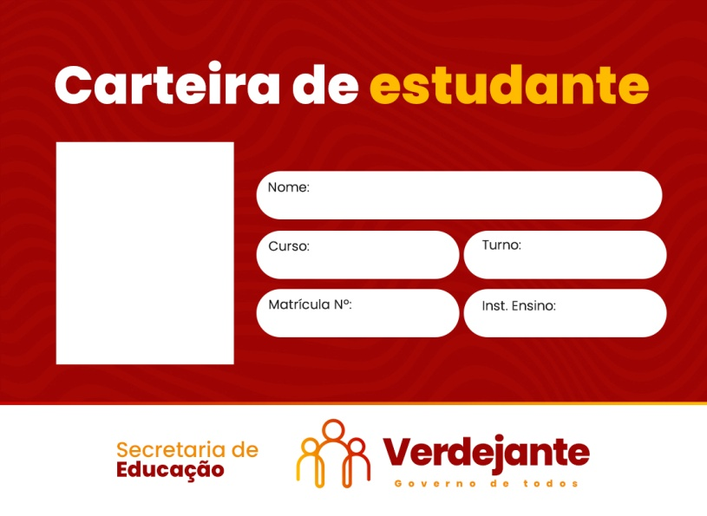

FRANCISCO DE ASSIS F. LIMA

UAST

SIST. INFORMAÇÃO

200733978

NOITE

